LISTOPAD 2008 ZPRAVODAJ MĚSTA TEPLICE NAD METUJÍ číslo 10
Rooseveltova 15  549 57 Teplice nad Metují   (491) 581207, www.teplicenadmetuji.cz/ozveny

SLAVNOSTNÍ PŘEDÁNÍ OCENĚNÍ MĚSTA
V pátek 31. října 2008 byl uspořádán již dvanáctý slavnostní večer při příležitosti státního svátku ke Dni vzniku samostatného Československa.
Tento slavnostní večer byl spojen s udělením ocenění a poděkování významným osobnostem našeho města.
Slavnostní večer zahájilo Duo - Concertino Praga (studenti pražské konzervatoře prof. Jaroslava Foltýna Matouš a Šimon Michalovi, oba bývalí žáci polické ZUŠ) skladbami pro housle a violu.
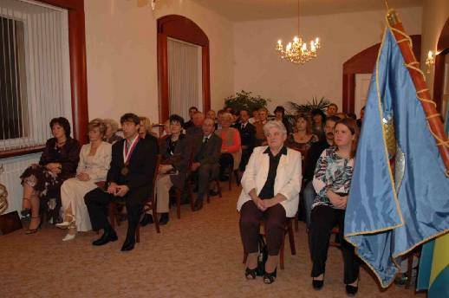

Poté následoval projev pana starosty Milana Brandejse a poděkování osobnostem města. Ocenění obdrželi jubilejní pamětní list, skleněnou plaketu a finanční odměnu.
Večer byl zakončen státní hymnou a na závěr všechny přítomné paní tajemnice pozvala na pohoštění do klubu.
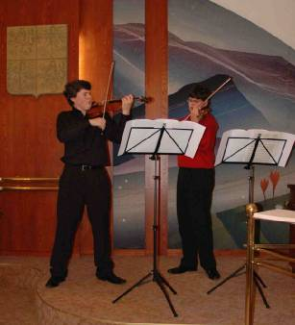
Mezi letošní oceněné občany patří:

paní Anežka Štěpánková
za dlouholetou činnost v ČČK

Občané a přátelé Zdoňova
za rozvoj obce
(Ocenění za obec Zdoňov převzala předsedkyně B.U.K. Zdoňov o.s. slečna Martina Tauchmanová a pan Petr Rinn.)
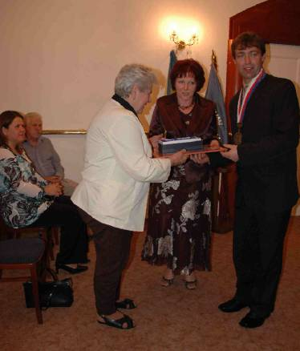

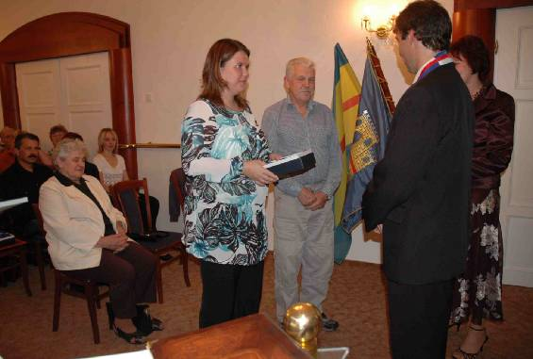

*****************************************

MĚSTO TEPLICE NAD METUJÍ

OBECNĚ ZÁVAZNÁ VYHLÁŠKA č. 1/2008,

O ZÁKAZU KONZUMACE ALKOHOLICKÝCH NÁPOJŮ NA VEŘEJNÉM PROSTRANSTVÍ A REGULACI HLUČNÝCH ČINNOSTÍ

Zastupitelstvo města Teplice nad Metují se na svém zasedání dne 5.11.2008 usnesením č. 11/14/2008 usneslo vydat na základě ustanovení § 10 písm. a) a § 84 odst. 2 písm. h) zákona č. 128/2000 Sb., o obcích (obecní zřízení), v platném znění, tuto obecně závaznou vyhlášku.

Čl. 1
Vymezení činností, které by mohly narušit veřejný pořádek v obci nebo být v rozporu s dobrými mravy, ochranou bezpečnosti, zdraví a majetku

Činností, která by mohla narušit veřejný pořádek v obci, je:
a) konzumace alkoholických nápojů,
b) používání hlučných strojů v nevhodnou denní dobu.

Čl. 2
Vymezení veřejného prostranství, na které se vztahuje zákaz konzumace alkoholických nápojů

Konzumace alkoholických nápojů se zakazuje:
a) na pěší zóně (ul. Zámecká-od viaduktu ČD k Domovu důchodců)
b) na celé ploše parkoviště včetně přilehlého chodníku (od viaduktu ČD po nákupní středisko)
c) na náměstí Al. Jiráska (prostor mezi bytovkami a Domovem důchodců)
d) na dětských hřištích a pískovištích
e) v parku u hřiště TJ Slavoj
f) v lesoparku
g) v okolí 30 m od objektu městského úřadu
h) v okolí 30 m od budovy základní školy a mateřské školy
i) v prostoru nástupišť veřejné dopravy

Čl. 3
Místa a akce, na něž se zákaz nevztahuje
Zákaz se nevztahuje:
a) na prostory předzahrádek (restaurace, cukrárny, občerstvení atp.),
b) na povolené kulturní a sportovní akce,
c) na dny 31. prosince a 1. ledna.

Čl. 4
Omezení používání hlučných strojů

1) Za hlučné stroje se považují:

- sbíječky, bourací kladiva, vrtačky, motorové sekačky, křovinořezy, motorové kosy, drtiče větví, motorové pily, cirkulárky, rozbrušovačky, elektrocentrály, kompresory apod.

2) Každý je povinen zdržet se používání hlučných strojů uvedených v odst. 1):

- v sobotu v době do 8.00 a od 18.00 hod.,

- v neděli a ve státem uznaný den pracovního klidu v době do 10.00 hod. a od 12.00 hod.

Čl. 5
Účinnost
Tato vyhláška nabývá účinnosti dne 1.12. 2008.

Jiří Kohl, místostarosta Milan Brandejs, starosta
Dávejte pozor na ptačí oblast / Chráněná krajinná oblast Broumovsko/
Pozorní návštěvníci a obyvatelé Broumovska si mohli všimnout nových zelených tabulek s nápisem Ptačí oblast Broumovsko, které jsou v současné době instalovány u přístupových míst do chráněného území soustavy NATURA 2000.
Na kovových i dřevěných sloupcích budou u silnic, polních a lesních cest po obvodu Ptačí oblasti instalovány smaltované tabule, které upozorní návštěvníky i obyvatele, že se přiblížili k hranicím tohoto území. Značení provádějí smluvní dodavatelé Správy CHKO Broumovsko.
Ptačí oblasti (zkratka SPA) jsou území vyhlášená podle zákona 114/1992 Sb. v souladu se směrnicí Evropské unie č. 79/409/EHS o ochraně volně žijících ptáků. Spolu s evropsky významnými lokalitami, vyhlášenými podle směrnice o ochraně přírodních stanovišť, volně žijících živočichů a planě rostoucích rostlin č. 92/43 EHS vytvářejí soustavu Natura 2000, jejíž vybudování je jednou z povinností České republiky jako člena EU. V České republice bylo navrženo k ochraně celkem 41 ptačích oblastí o celkové rozloze 706 000 ha tj. necelých 9% rozlohy státu, z nichž zatím bylo vyhlášeno 38.
Broumovsko je oblast výjimečná svojí skalnatou divočinou. Do ptačí oblasti jsou zde proto zahrnuty známé Adršpašsko-teplické skály, největší skalní město ve Střední Evropě, neméně zajímavé Broumovské stěny a další skalní území. Její rozloha je 9 128 ha. Předmětem ochrany jsou zde celoevropsky vzácní ptáci, kteří jsou svým životem vázáni na skalní biotopy a rozsáhlé lesní porosty – sokol stěhovavý a výr velký. Oba ptačí druhy jsou citlivé na rušení, a to zejména v době rozmnožování, a je třeba zajistit jim potřebný klid na hnízdištích. Vlastníci lesů a lesní dělníci mohou výrazně přispět ochraně těchto druhů zajištěním klidového režimu v hnízdním období. Horolezci napomáhají jejich úspěšnému hnízdění respektováním vymezení lezeckých území. Všichni návštěvníci a obyvatelé oblasti pak svým tichým pohybem v přírodě a celkovou ochranou jejich prostředí.
NAŘÍZENÍ VLÁDY č. 20/2005 Sb., kterým se vymezuje Ptačí oblast Broumovsko, uvádí následující činnosti, ke kterým je v Ptačí oblasti Broumovsko nutný souhlas orgánů ochrany přírody:
Jen s předchozím souhlasem příslušného orgánu ochrany přírody lze v ptačí oblasti, mimo současně zastavěné a zastavitelné území obcí : a) měnit druh pozemků a způsoby jejich využití,
b) provádět veškeré mýtní a předmýtní úmyslné těžby a mechanizované práce v pěstební činnosti v lesních porostech ve vzdálenosti menší než 200 m od známého hnízdiště sokola stěhovavého v době od 1. března do 30. června,
c) provádět veškeré mýtní a předmýtní úmyslné těžby a mechanizované práce v pěstební činnosti v lesních porostech ve vzdálenosti menší než 200 m od známého hnízdiště výra velkého v době od 15. února do 30. května,
d) nově umisťovat myslivecká zařízení ve vzdálenosti menší než 200 m od známých hnízdišť sokola stěhovavého a výra velkého.
Sokol stěhovavý
Náš snad nejkrásnější dravý pták, který je mimo jiné znám svojí schopností velmi rychlého střemhlavého letu, při kterém stíhá letící kořist. Je tmavošedý, hruď má světlou s příčným vlnkováním, které je u mladých ptáků podélně orientované. Na tvářích má charakteristický tmavý „vous“. K hnízdění využívá především výklenky a dutiny ve skalních stěnách, dále i hnízda jiných dravců a někdy také výškové stavby. Jeho obvyklou kořistí jsou letící ptáci velikosti holuba. Až do poloviny 20. stol. hnízdil pravidelně na území ČR. V 70. letech u nás však nebylo prokázáno jediné hnízdění. Příčinami úbytku jsou rušení na hnízdištích, vybírání vajec a mláďat, nezákonný lov a kontaminace tělních tkání pesticidy. V poslední době se počet sokolů poněkud zvyšuje a v ČR hnízdí několik párů. Na Broumovsku jsou pozorovány 3 – 4 páry.
Výr velký
Výr velký je největší evropská sova – v rozpětí dosahuje až 170 cm při váze kolem 3kg. Na jeho vzhledu jsou nápadná pera ve tvaru oušek na veliké hlavě s výraznýma oranžovýma očima. Jeho celkové zbarvení je žlutohnědé s tmavými skvrnami po celém těle. Na Broumovsku využívá k hnízdění úkryty ve skalách, mezi balvany nebo v lesních porostech. Může se přizpůsobit i sekundárně vzniklým lokalitám např. v kamenolomech nebo na zříceninách. Jeho potravu tvoří hlodavci i větší savci a ptáci (zejména ježci, ostatní druhy dravců a sov, v menší míře též drobná zvěř). Jako predátor byl u nás výr pronásledován a na začátku 20. stol. téměř vyhuben. Díky zákonné ochraně se podařilo dosáhnout pomalého zvyšování početnosti až do 90. let. V současnosti se vzestup jeho populační hustoty patrně zastavil. V SPA Broumovsko žije kolem 11 párů tohoto druhu. Bc. T. Křehlík, Správa CHKO Broumovsko

KINO Teplice nad Metují
Koncert skupiny
JAM & BAZAR

v pondělí 1. prosince 2008 v 19.30 hodin

Největší hity 70. let - ABBA, Boney M, Suzi Quatro, Blondie, Baccara, Donna Summer, atd., filmové a muzikálové melodie světové i české - to je kapela Jam & Bazar.
Kapela hraje ty největší pecky a notoricky známé melodie let sedmdesátých. A protože toto období zasahuje několik generací posluchačů, jsou i publikum a fanoušci Jam & Bazar věkově různorodí. Sedmdesátá léta patřila k hudebně nejplodnějším, takže show Jam & Bazar je nabita světoznámými hity.
Vstupné: v předprodeji 130,-Kč
na místě 150,-Kč
Předprodej v Informačním centru v Teplicích nad Metují od 1. listopadu 2008.

Kladské pomezí ve Varšavě
Ve dnech 25.-.27. 9. 2008 se obecně prospěšná společnost Branka Náchod s Královéhradeckým krajem zúčastnila v rámci projektu " Cílená prezentace a propagace Královehradeckého kraje jako celku" mezinárodního turistického veletrhu TT Waszawa 2008. Českou expozici zajišťovala česká centrála cestovního ruchu – Czech Tourism. Kladské pomezí s Orlickými horami mělo k dispozici jeden veletržní pultík. Všechna města našeho regionu dostala možnost poslat své propagační materiály a jejich prostřednictvím si přilákat nové polské turisty. Největší zájem byl o Adršpašsko-teplické skály, zapomenuty ale nezůstaly ani ostatní dominanty a zajímavosti našeho regionu. Během třech dnů navštívilo tento veletrh několik tisíc lidí, čestným hostem našeho stánku byl i Cyril Svoboda. Díky získanému projektu „ Cílená prezentace a propagace Královéhradeckého kraje jako celku" má společnost Branka v současnosti daleko větší možnost rozšířit svoji propagaci mimo hranice České republiky a ukázat tak cizincům atraktivitu našeho regionu Kladské pomezí. Markéta Machová, IC Náchod

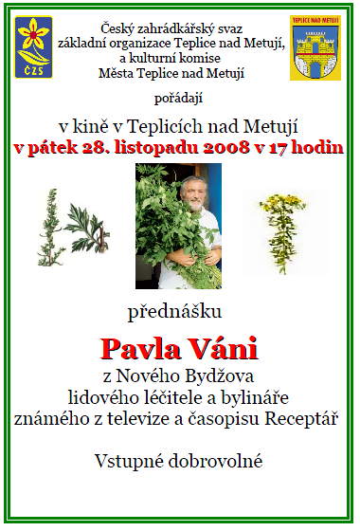

Kino Teplice nad Metují

ŽÁKOVSKÁ BESÍDKA ZUŠ

V pondělí 15. prosince od 16.00 hod.

Vystoupí žáci z Teplic nad Metují
Vstupné dobrovolné

Kino Teplice nad Metují
VÁNOČNÍ KONCERT

STĚNAVAN
Vystoupí pěvecký sbor z Broumova Stěnavan pod vedením pana Ladislava Šikuta. Zazní české vánoční koledy a vánoční skladby.
Ve čtvrtek 18. prosince v 19.00 hod.
Vstupné: v předprodeji 60,-Kč, na místě 80,-Kč
Předprodej od 8.12. 2008 v Infocentru v Teplicích nad Met.

KULTURA V OKOLÍ
Hronov: 12.12. 08 v 19.00 Jiráskovo div.: Koncert Václava Neckáře, vstupné: 280, 310, 340,-Kč
5.12. 08 v 19.00 Jiráskovo div.: Leoš Šimánek uvádí velkoplošnou panoramatickou live-diashow se sedmi projektory – Havajské ostrovy.
Náchod: 27.11. 2008 v 19.00 Městské divadlo Dr. J. Čížka – div. představení Blázinec v 1. poschodí (hrají: Navrátil, Obermaierová, Hudečková aj., vstupné: 180,160,140, l20,-Kč.
Broumov: 30.11. v 16.00 hod. vernisáž výstavy na Staré radnici- „Vánoce s panenkou“ + ukázky řemesel
30.11. v 19.00 hod. kostel Sv. Vojtěcha – Václav Hudeček & Barocco Sempre Giovanne – adventní koncert, vstupné 200,-Kč.
Česká Skalice: 30.11. v 17.00 hod. v kostele Nanebevzetí Panny Marie, Adventní koncert- Affetto vokálně-experimentální soubor z Brna. Předprodej: 491 453 870.
Adršpach: Adršpašské skály
Dny plné zábavy, soutěží a pohádek
6.12. 2008 MIKULÁŠSKÁ POHÁDKA
10.00 – 15.00 hod.
Čerti a ostatní pohádkové bytosti si dali sraz v bludišti Adršpašských skal. Projděte s nimi pohádkovou soutěžní cestou – za každý úspěch Vás čeká sladká odměna a na ty, kteří zdolají všechny nástrahy, čeká na konci dárek. Všechny masky a pohádkové bytosti vstup zdarma.
20.12. 2008 ZDOBENÍ VÁNOČNÍHO STROMKU
10.00 – 15.00 hod.
Přijďte se naladit na tu správnou vánoční atmosféru. V kouzelném prostředí zimních skal si můžete připravit ozdoby z různých materiálů. Procházku pak završíte ozdobením vánočního stromku pro všechny zvířecí i pohádkové obyvatele skal. Čekají Vás i nejrůznější vánoční zvyky a malé občerstvení.
Zajištěny projížďky na koních.
Všechny soutěže jsou zahrnuty v ceně vstupného.
*************************************************
KNIŽNÍ NOVINKY
Viewegh Michal: Román pro muže (Tři bratři středního věku a mladá striptérka na společném lyžařském výletě, který jen náhodou nekončí vraždou. Tentokrát lze k přednostem autorova románu přičíst i nekompromisní ráznost, s níž otevírá dveře „třinácté komnaty“ mužského světa.)
Letteová Kathy: Jak zabít manžela (Tento sexy, vtipný i moudrý román je o ženách, které všechno nemají, ale za to všechno dělají. Autorka v plné zbroji vrhá sžíravý pohled do ložnic a kuchyní obyčejných manželských párů.)
Higgins Clarková Carol: Krajka (On a ona, dva detektivové na svatební cestě na romantickém hradu v západním Irsku. Na starém hřbitově objeví náhrobek ženy, která prý na hradě straší. Napínavý děj, irská historie a tradice, svérázné postavy.)
Townsendová Sue: Hořké zrání Adriana Molea (Neodolatelný anglický humor a kouzlo klukovského pohledu na svět. Tím vším jiskří deníkové zápisy patnáctiletého Adriana. )
Čermáková Dana: Popelka Libuška Šafránková (Životní a herecká pouť L.Š. Ledy mlčenlivosti prolomila oblíbená herečka až po vítězství v anketě v níž ji lidé zvolili za hvězdu svých srdcí.)
*************************************************
Milí Tepličtí,
k dobré knize je třeba dobrých čtenářů, řekl kdysi Victor Hugo. A já říkám, je mi líto, když vyloženě „podpultové“ (v jiných knihovnách stále rozebrané) knihy nejsou dostatečně využívány.
Skončily práce na zahrádkách, vánoční shon ještě nenastal, venku počasí nic moc. Udělejte si čas a odpočněte si u dobré knihy. Máme v knihovně otevřeno každé pondělí a středu od 9.00 – do 17.00 hodin, ve čtvrtek pak od 12.00 do 17 hodin. Přijďte. H. Zápotočná, knihovnice
*************************************************
Mikulášká show českého rozhlasu Hradec Králové s Kamilou Nývltovou
Český rozhlas Hradec Králové zve všechny děti i dospělé na Mikulášskou show.V pátek 5. prosince v Obchodním centru Futurum v Hradci Králové .
Budeme soutěžit, zpívat, ale především nadělovat! Přivítáme zpěvačku Kamilu Nývltovou, vyhlásíme a odměníme ty nejhezčí masky čerta, anděla a Mikuláše.
Tak nezapomeňte!!! V pátek 5. prosince od 16 hodin v Obchodním centru Futurum - Mikulášská show Českého rozhlasu Hradec Králové. Soňa Neubauerová, marketing a PR, 602 596 592

***********************************************
SPOLEČENSKÁ KRONIKA
Dne 8. listopadu 2008 jsme v obřadní síni Městského úřadu
v Teplicích nad Metují přivítali nově narozené občánky:
* Natálii Švandovou,
* Aleše Zápotočného,
* Michaelu Vackovou,
* Terezu Jarkovskou,
* Michalu Šťastnou,
* Elišku Chaloupkovou.
Pěkné pásmo básniček a písniček našim nejmenším a jejich doprovodu předvedly děti z místní mateřské školy pod vedením paní učitelky Schejbalové, kterým tímto také děkujeme za velmi milé vystoupení. J. Záleská, matrikářka
***********************************************

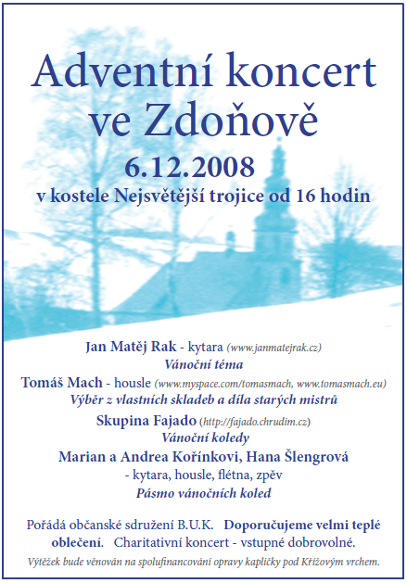
Drakiáda
V neděli 2.listopadu pořádali ASPV Slavoj, Sbor dobrovolných hasičů, Město Teplice nad Metují a Spolek pro záchranu papírových draků, který byl u zrodu této akce, již třetí ročník drakiády. Přes čtyřicet dětí spolu se svými rodiči i prarodiči se sešlo na poli za školou. Pro případ, že by nám počasí nepřálo, byl připraven i náhradní program. Počasí se umoudřilo a draci k radosti dětí vzlétli. Pro děti byly dále připraveny soutěže s využitím podzimních plodů: sbírání brambor do košíků, okrajování jablíček, výroba bramborových tiskátek atd. Odměnou na závěr bylo určitě opékání buřtíků a pocit příjemně stráveného odpoledne.
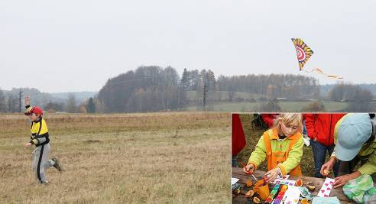

Děkujeme Městu Teplice za technické zázemí, Sboru dobrovolných hasičů za připravené občerstvení, p. Šubíkové – lékárna, p. Kubečková – potraviny, za odměny do soutěží a samozřejmě všem, kteří se podíleli na organizaci této akce.
Líba Hažmuková
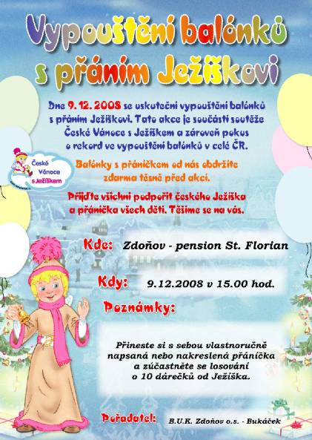Zájezd teplických zahrádkářů
V prodlouženém listopadovém víkendu jsme se měli možnost zúčastnit zájezdu teplických zahrádkářů do Lednice na Moravě, spojenou s návštěvou vinného sklípku.
Výlet se velice vydařil. Byl dobře připraven panem Františkem Čápem a zatímco jsme opouštěli pochmurné počasí u nás v Teplicích, v Lednici nás čekalo azurové nebe a teplo. V areálu zámku jsme navštívili rozsáhlý skleník s rozmanitou flórou, měli jsme možnost shlédnout zajímavou expozici o Indonésii a obrovská sladkovodní i mořská akvária. Okolní stromy obalené jmelím nám připomněly, že za dva týdny už bude první adventní neděle. Večer jsme se ve vinném sklípku dozvěděli něco o tajemství vinařů a ochutnali mladé víno.
Nechyběl tanec ani výborné pohoštění. V neděli jsme navštívili obchodní zónu v pohraničí a po té odjížděli zpět domů. Velice jsme uvítali, že nás čeká ještě jeden volný den. Děkujeme panu Čápovi za hezký program, který připravil, a všem zahrádkářům, že nás vřele přijali mezi sebe.
Lenka Kerestešiová

HOLMAN S POLÁČKEM
MISTRY ČR JIŽ V HLUČÍNĚ
V Hlučíně proběhlo velice zdařilé dvoukolo mistrovství ČR v AOS. Itineráře obsahovaly minimum sporných míst a tak problém na trati vytvořili v jednom místě jen rozzlobení obyvatelé. Pořadatelům se tuto složitou epizodu podařilo zvládnout tak, že nakonec neovlivnila výsledky na trati. Kromě kvalitních itinerářů se pořadatelé blýskli i nebývalou péči o posádky. Hlavně strava mnohdy připomínala spíše svatbu. Taky noční bufet, kde bylo pro posádky jídlo zdarma, byl prozatím nevídaný. Za veškerou touto starostlivostí stojí obrovská práce Pavla Zbytovského, bez něhož by se mistrovství v Hlučíně jistě neuskutečnilo. V obou kolech se podařilo zvítězit posádce Holman - Poláček, kteří si tak předčasně zajistili pro sebe již šestý mistrovský titul !
Bližší -viz :http://www.aoscz.info/ GRATULUJEME!!

Oznámení
Český zahrádkářský svaz Teplice nad Metují hledá nájemce do prostor bývalé diskotéky v Astře. Podrobnější informace na čísle 739203111, e-mail: valkyr@seznam.cz. R. Války

Občanské sdružení Diakonie Broumov
upozorňuje co může a nemůže být obsahem HUMANITÁRNÍCH SBÍREK.
Věci, které nám pomáhají!
-Veškeré oblečení z bavlněného materiálu- i poškozené
-lůžkoviny, ručníky, utěrky, látky – nejméně 1m² i poškozené!
-zimní oblečení- jen nepoškozené-bez fleků, děr, molů a rozbitých zipů (sportovní bundy, kabáty)
-kožené nepoškozené věci (bundy, kabelky, peněženky, pásky)
-nepoškozené záclony různých rozměrů, larisy, vlněné deky
-knihy, plyšové hračky, spací pytle – nepoškozené
-boty (pouze nové), přikrývky a polštáře pouze péřové
Věci, které opravdu brát nemůžeme!
Vše co je špinavé, mokré nebo zatuchlé
-svetry, silonové a dederonové oblečení
-saka, uniformy, vatové kabáty, balonové a šusťákové kabáty
-péřové bundy, vatované přikrývky, stany, koberce, matrace
-lyžařské potřeby (lyže, lyžařské boty, hůlky), poškozené a obnošené boty
-nebezpečný odpad (lednice, televizory, sporáky, počítače)
-veškerý nábytek, jízdní kola, lampy, lustry
-malé spotřebiče (žehličky, kávovary, topinkovače, varné konvice...)
-domácí potřeby (skleničky, talíře, hrnce.....), kufry, kočárky, školní potřeby.
Náklady na likvidaci těchto nepotřebných věcí výrazně snižují hodnotu Vaší humanitární sbírky!
Děkujeme všem dárcům za ochotu a pochopení.
Diakonie Broumov-nezisková humanitární organizace. Více na www.diakoniebroumov.org.
Rozpis služeb stomatologické lékařské služby
Datum Jméno lékaře Adresa ordinace Telefon
6. a 7.12. MUDr. M. Pastelák Sadová 44 491524334
Broumov
13. a 14.12. MUDr. A. Slezáková Masarykova 30 491523607
Broumov
20.a 21.12. MUDr. L. Neoral 17.listopadu 291 491541654
Police n.M.
24.12. SV Bc.J.N.Ogriščenko ZS VEBA-Olivětín 491502425
Broumov
25.12. SV MUDr. V. Ogriščenko ZS VEBA –Olivětín 491502525
Broumov
26.12. SV MUDr. M. Pastelák Sadová 44 491524334
Broumov
27.12. MUDr. J. Kopecký 17.listopadu 291 491543543
Police n.M.
28.12. MUDr. L. Kapitán 5.května 14 491582381
Meziměstí
1.1.09 SV MUDr. L. Růžička Masarykova 30 491521839
Broumov

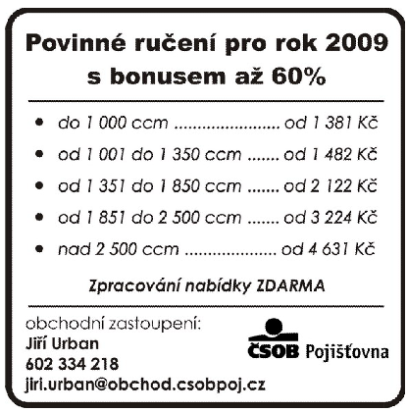

Česká Pojišťovna a.s. oznamuje,
že od ledna 2009 znovu otevírá jednatelství na Městském úřadě v Teplicích Nad Metují (zasedací místnost v přízemí ).
Provozní doba : Pondělí 9-11 a 14-17
Kontaktní osoba - správce obce České pojišťovny : KRULICHOVÁ JITKA Tel.: 777 157 144
email: JKrulichova@servis.cz

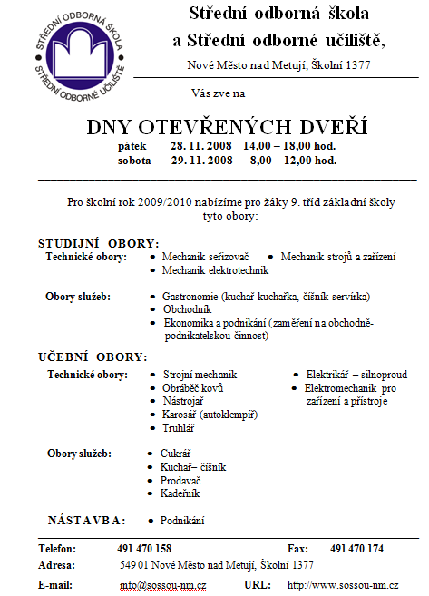
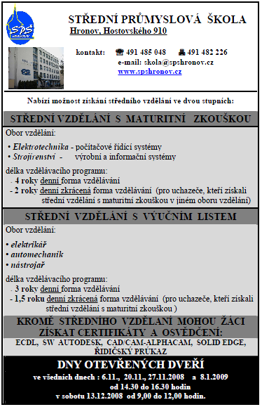

TEPLICKÉ OZVĚNY * Vydává Město Teplice nad Metují
(IČO: 273 139) nákladem 600 výtisků.* Kontakt: mhff@teplicenadmetuji.cz. Vychází jako občasník.* Odpovědná redaktorka Marie Jirmannová.* Reg. Č. MK ČR E 11959.*Redakční uzávěrka 15. každého měsíce.*Za obsah článku odpovídají autoři.*Nevyžádané rukopisy a fotografie nevracíme.* Tisk: TISKÁRNA František Matěna Police nad Metují. *Vydáno dne 24.11. 2008.*

